Коммерческое предложение

Интернет-магазин 1С-Битрикс
на готовом решении
Аспро: Шины и диски 2.0

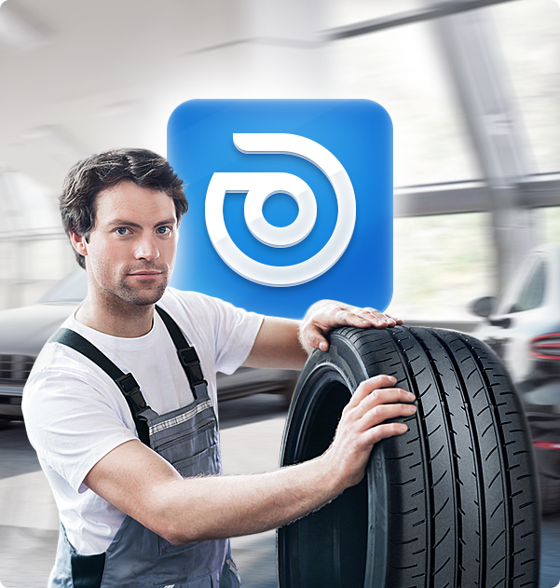

Об услуге
Предлагаем вам готовое решение для интернет-магазина на платформе 1С-Битрикс — «Аспро: Шины и диски 2.0».

1С-Битрикс — самая востребованная платформа среди разработчиков России и СНГ. Объединяет мощный функционал и широкие возможности, аналога которым нет ни в одной российской системе управления сайтом.

Аспро: Шины и диски 2.0 — профессиональный интернет-магазин для торговли шинами, дисками, АКБ и другими автомобильными товарами. Учитывает специфику подбора и продажи легковых шин, грузовых, мотошин и расходных материалов. Долгожданное возвращение культового готового решения для экспертов рынка!

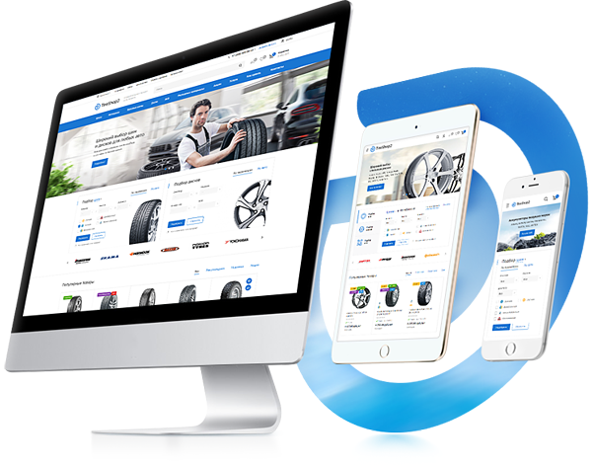

Новый вираж: основные преимущества
Аспро: Шины и диски 2.0

Готовое решение разработано с учетом потребностей реальных проектов. У нас есть опыт создания и запуска интернет-магазинов. Мы запустили более 100 интернет-магазинов по продаже шин, дисков, расходных материалов и автомобильных аксессуаров на 1С-Битрикс.
Встречайте новое решение от экспертов отрасли — Аспро: Шины и диски 2.0!
- Профессиональный подбор шин, дисков, АКБ по параметрам и по автомобилю. Загрузка базы данных подбора по автомобилю доступна в 1 клик и приобретается отдельно в компании МаркетМиксер.
- Интеграция с 1С — включены все особенности каталога шин и дисков. Загрузите товары из 1С и задайте настройки решения самостоятельно. На сайте реализована удобная система настройки соответствия выводимых свойств со свойствами, загруженными из 1С.
- Впервые в решениях Аспро — интеграция отзывов с Яндекс.Маркета. Комментарии загружаются к моделям и типоразмерам. Используйте реальные отзывы клиентов и увеличивайте лояльность пользователей.
- Функционал подбора похожих товаров по параметрам. На детальной странице товара динамически выводятся позиции каталога, которые похожи на просматриваемый элемент по заданным характеристикам. Эти товары отфильтрованы по возрастанию цены.
- Карта магазинов с фильтром логистики. Пользователь сможет узнать подробную информацию о каждом магазине и найти ближайшие точки на карте: хранение, магазин, пункт шиномонтажа и пункт выдачи.
- Готовые конфигурации для быстрого и легкого запуска проекта. 4 набора популярных и полезных комбинаций настроек для популярных сегментов рынка: крупный федеральный интернет-магазин, крупный городской магазин, магазин Lite и магазин запчастей.

Главная страница: мощно и функционально

Главная страница раскроет преимущества компании, выгодные предложения и приведет пользователей к покупке. Элементами главной страницы легко управлять: блоки можно включать, отключать и выбирать типы отображения.

Небольшим магазинам подойдет страница с традиционным блоком больших баннеров, чтобы разместить на них новинки, акции или популярную продукцию. А крупным проектам — область из трех баннеров, на которой можно расположить предложения по направлениям.

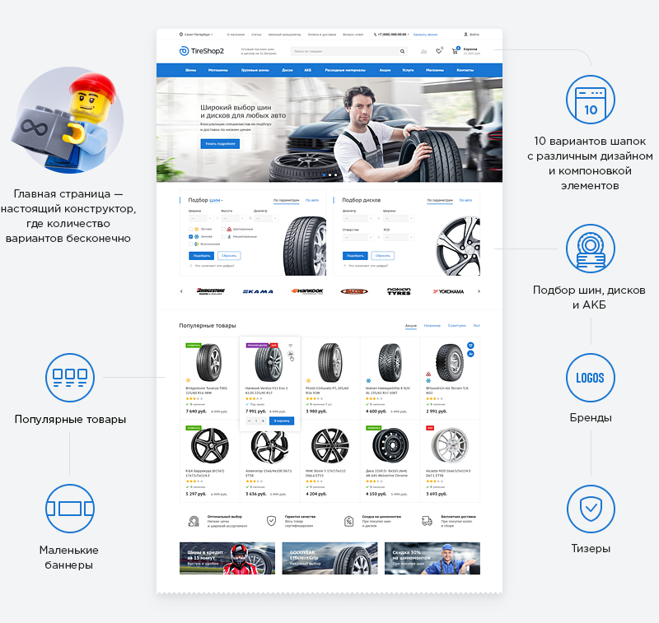
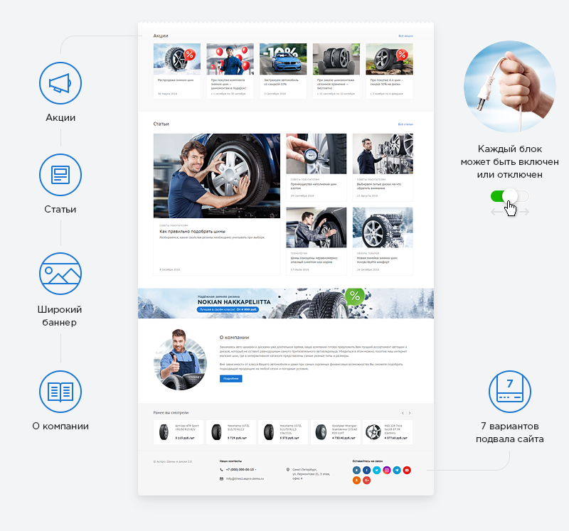

Разместите фильтр по подбору товаров по параметрам и автомобилю под главным баннером или вместо него. Вы можете разместить 2 отдельных фильтра для шин и дисков. Или комбинированный — для подбора шин, дисков и АКБ. Начните продавать товары с главной страницы!

Каталог: короткий путь от поиска к покупке
В Аспро: Шины и диски 2.0 навигация по сайту интуитивно понятная. Удобный и продуманный каталог товаров заточен на удержание клиентов и высокие конверсии:

- Быстрое заполнение каталога: картинки для отдельных типоразмеров появятся сами из модели. Ваш каталог будет максимально наполнен нужной и продающей информацией.
- Удобная структура каталога товаров: Раздел → Бренд → Модель → Типоразмер. Фильтры подбора товаров по параметрам и автомобилю в каждой категории позволяют быстро найти и отсортировать результаты по заданным характеристикам.

- В брендах добавлена дополнительная навигация в виде табов по свойствам сезонности и шипованности моделей.
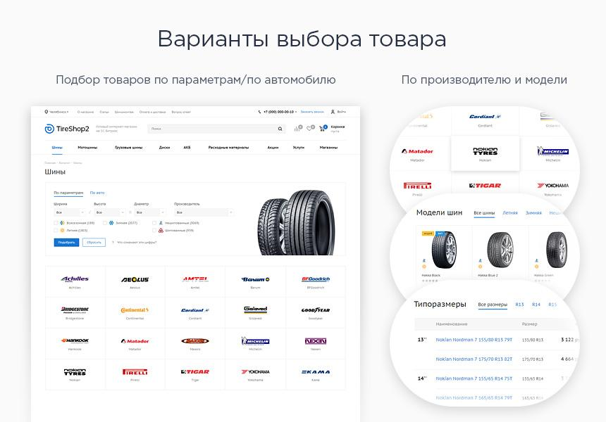

Карточка товара: все для высоких конверсий

Карточка товара спроектирована с учетом особенностей продажи шин и дисков. Здесь пользователь может изучить подробную информацию, узнать наличие продукции на складах и соответствие товара автомобилям.

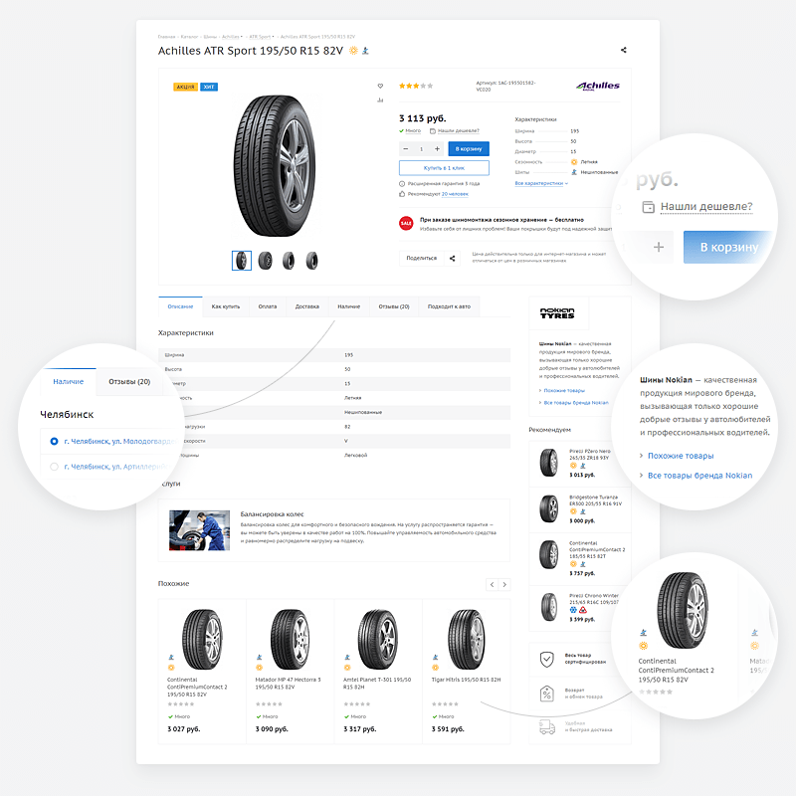

Из чего состоит детальная страница:

- Наличие товаров в регионах по складам: обычный и с выбором склада. При втором варианте пользователь в Челябинске может выбрать товар со склада в Москве и купить его по московской цене.

- Рекомендации по марке автомобиля: к какому авто подходит просматриваемый товар. Вашим клиентам не нужно вдаваться в подробности – мы уже подобрали предложение по ключевым параметрам.

- Отзывы, загруженные с Яндекс.Маркет или оставленные на сайте. Используйте дополнительную мотивацию — личные рекомендации реальных людей намного эффективнее мотивируют клиента совершить покупку в вашем магазине.

- Подробная информация о товаре на вкладках — наличие, как купить, оплата, доставка, подходит к авто, задать вопрос, дополнительно и отзывы. Задействуйте все точки контакта с вашими клиентами.

- Блок «Похожие», где рекомендации отображаются по возрастанию цены на основе свойств просматриваемого товара.

- Форма «Нашли дешевле?» — боритесь за покупателя до последнего. Превращайте случайных посетителей в лояльных и постоянных клиентов.

Быстрое оформление

Чтобы интернет-магазин было легко адаптировать к фирменному стилю, мы сделали настройки оформления максимально гибкими. Начните с оформления главной страницы: небольшим автосервисам подойдет страница с блоком больших баннеров, чтобы разместить популярную продукцию. А крупным проектам — область из трех баннеров, на которой можно расположить предложения по конкретным направлениям.

Найти ближайший магазин на карте проще простого!

В решении доступна карта с фильтром по типу магазинов. Пользователь сможет узнать подробную информацию о каждом филиале и отсортировать ближайшие точки на карте по типу: хранение, магазин, пункт шиномонтажа и пункт выдачи. Отметьте филиалы и задайте им типы, чтобы ваши клиенты знали все, о каждом магазине и приезжали только по нужному адресу!

Интеграция с внешними системами в пару кликов

Интеграция с МаркетМиксер

МаркетМиксер — это облачный сервис для упрощенной работы интернет-магазина с поставщиками. С его помощью вы можете наполнить сайт товарами, изображениями, базами данных и сравнить цены с конкурентами.

Скачивайте актуальную базу товаров с МаркетМиксер и загружайте ее на сайт. В этом сервисе вы также можете выгрузить базу подбора товаров по автомобилю. А данные загрузятся в решение всего в 1 клик!

Интеграция интернет-магазина с 1С: Предприятие
Загрузка товаров на сайт не будет проблемой! Если вы работаете в 1С, то для вас есть отличные новости. В решении поддерживается полноценная интеграция 1C с сайтом. Мы учли все особенности выгрузки шин, дисков и их свойств из программы.

- Отправляйте информацию о товарах из 1С в интернет-магазин.
- Передавайте заказы с сайта в 1С.
- Выгружайте результаты обработанных заказов на сайт для оповещения клиентов о статусе заказов.

Интеграция с CRM-системами
В Аспро: Шины и диски 2.0 реализована легкая интеграция с популярными CRM-системами: Битрикс24, Flowlu и amoCRM. Передавать данные с заполненных веб-форм с сайта в CRM можно в автоматическом режиме — например, вопросы покупателей или заказы звонков. Это позволит хранить в одном месте все данные о лидах, отслеживать и оптимизировать работу менеджеров, анализировать эффективность бизнеса.

Интеграция отзывов с Яндекс.Маркета

Для повышения доверия пользователей вы можете подгружать отзывы к модели товара и типоразмерам с Яндекс.Маркета с помощью API.

Поддержка различных способов оплаты и доставки:

- Автоматизированные: Почта России, EMS, UPS, DHL, СПСР и др.
- Настраиваемые: самовывоз, доставка курьером и др.
- Оплата с помощью Visa, MasterCard, Яндекс.Деньги, WebMoney, PayPal и других служб.

Все по стандартам e-commerce

В решении Аспро: Шины и диски 2.0 реализован современный и универсальный функционал интернет-торговли. Готовый интернет-магазин поддерживает все e-commerce стандарты, чтобы масштабировать бизнес и выходить на новый уровень.

Мультирегиональность

У вас сеть представительств по всей стране или только планируете выйти в регионы? С помощью мультирегиональности легко проверить, как пойдет бизнес в другом городе. Это выгоднее, чем открывать реальные точки, не исследовав структуру рынка. Ваши посетители увидят не только актуальные контакты для их местоположения. Может меняться все: остатки, цены, контент и даже каталоги!

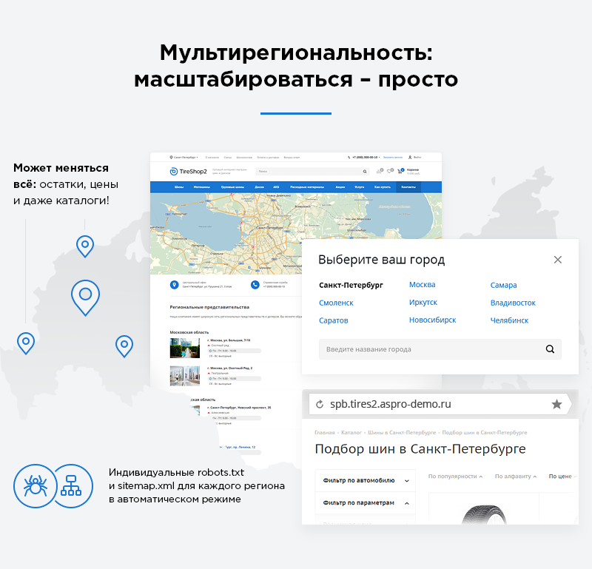
Мобильная версия для высоких продаж со смартфонов

Готовое решение имеет отдельный блок настроек для мобильной версии сайта:

- Мобильная шапка: белая или цветная.
- Тип мобильного меню: краткое или подробное.
- Способ отображения меню: выдвигается слева или справа.
- В режиме региональности в мобильной версии выводится попап окно с выбором города.

Инструкции по запуску интернет-магазина на решении
Аспро: Шины и диски 2.0
за 1 неделю без знаний программирования и опыта работы с сайтами

1. Наполнение каталога
Аспро: Next уже включает в себя готовые модули для наполнения каталога.
Просто используйте готовые сценарии:
- Выгрузка товара из прайса поставщика (CSV, XML, EXCEL).
- Интеграция с системой 1С-предприятие.
- Наполнение каталога вручную.

2. Наполнение статичных страниц
Все описательные страницы о вашем магазине уже присутствуют в решении:
вам достаточно изменить их содержимое или вовсе отключить.

3. Настройка оплаты и расчет доставки
Решение уже содержит готовые модули для настройки оплаты.
Возможны 2 варианта:
- Оплата при получении или по счету (уже настроено в решении).
- Оплата онлайн на сайте (интеграция с платежной системой Яндекс.Касса).

4. Расчет доставки
Решение уже содержит готовые модули для расчета стоимости доставки.
Возможны 3 варианта:
- Бесплатная доставка (уже настроено в решении).
- Стоимость доставки рассчитывается индивидуально (уже настроено в решении).
- Стоимость доставки рассчитывается службой доставки автоматически (можно подключить бесплатные модули СДЭК, ПЭК, Boxberry и т.п.)

5. Дизайн
Чтобы придать сайту современный продающий вид не нужен дизайнер. Специалисты Аспро уже разработали готовые графические блоки. Нужно лишь заменить изображения на соответствующие вашему бизнесу или вовсе отключить.

Нужна помощь наших специалистов?
Обращайтесь за консультацией по номеру +7 906 311 77 69 или на hello@eu64.ruХХХ. Всегда рады проконсультировать по запуску онлайн-проекта!

Подробное описание решения https://aspro.ru/marketplace/solutions/aspro.tires2/

Покупка готового решения

При покупке комплекта лицензий в нашей компании мы даем скидку:
Аспро: Шины и диски 2.0 + 1С-Битрикс: Малый Бизнес — 93 300 р.
Аспро: Шины и диски 2.0 + 1С-Битрикс: Бизнес — 134 800 р.
Аспро: Шины и диски 2.0 + 1С-Битрикс24: Интернет-магазин + CRM — 147 900 р.

После оплаты Вам будут высланы закрывающие документы и лицензионные ключи.

Если лицензия 1С-Битрикс у вас уже есть, то Аспро: Шины и диски 2.0 можно купить отдельно — 53 900 р.

Установка и базовая настройка
Для получения рабочего сайта нужно произвести установку системы на хостинг. Для максимальной производительности рекомендуем хостинг reddock.ru.

Настройка резервного копирования
Для комфортной настройки и работы сайта необходимо регулярное резервное копирование.

Сопровождение и техническая поддержка
В течение года бесплатно консультируем и отвечаем на вопросы, связанные с работой сайта, и помогаем разобраться с нюансами настройки.

Демо-доступ в панель управления:
https://tires2.aspro-try.ru/bitrix/
Логин: demo@aspro.ru
Пароль: Ub8oHu

О компании

Компания EU-DIGITAL специализируется на поддержке готовых решений для 1С-Битрикс.
Телефон: +7 906 311 77 69
E-mail: hello@eu64.ru

